

G09小组
软件工程系列课程教学辅助网站
项目开发计划



文件状态：  [ ] 草稿  [ √ ] 正式发布  [ ] 正在修改 | 文件标识： | G09-Project Summary
文件状态：  [ ] 草稿  [ √ ] 正式发布  [ ] 正在修改 | 当前版本： | V1.0.0
文件状态：  [ ] 草稿  [ √ ] 正式发布  [ ] 正在修改 | 作者： | 奕吉 张旗 靳泽旭 曾雨晴 于欣汝
文件状态：  [ ] 草稿  [ √ ] 正式发布  [ ] 正在修改 | 完成日期： | 2017年01月17日

版本历史
版本/状态 | 参与者 | 起止日期 | 备注 | 审核人
V0.1 | 奕吉 | 2018年01月12日至2018年01月14日 | 完成项目总结报告 | 张旗
V1.0.0 | 奕吉 | 2018年01月15日至2018年01月17日 | 完善项目总结报告，正式发布 | 于欣汝
目录
目录 2
1引言 3
1.1标识 3
1.2系统概述 3
1.3文档概述 3
2引用文件 3
3实际开发结果 3
3.1产品 3
3.2主要功能和性能 4
3.3基本流程 4
3.4进度 5
3.5费用 5
4开发工作评价 5
4.1对生产效率的评价 5
4.2对产品质量的评价 5
4.3对技术方法的评价 5
4.4出错原因的分析 5
4.5风险管理 5
5缺陷与处理 6
6经验与教训 6

1引言

1.1标识
G09-Project Summary-V0.1

1.2系统概述
随着互联网的发展，各种各样的网络课堂网站大量兴起，但基于软件工程系列课程专门的持续性学习，交流的社区类型网站是国内外所没有的，我们想通过这个网站让教师、学生能持续性的在这个网站上学习，并在学习上有问题能及时发问，大家能够交流探讨，资料共享，能给教师、学生带来不菲的价值。

1.3文档概述
本文档为项目的收尾阶段对项目之前的总结

2引用文件

3实际开发结果

3.1产品
软件工程系列课程教学辅助网站-V1.0

3.2主要功能和性能
主要特性：
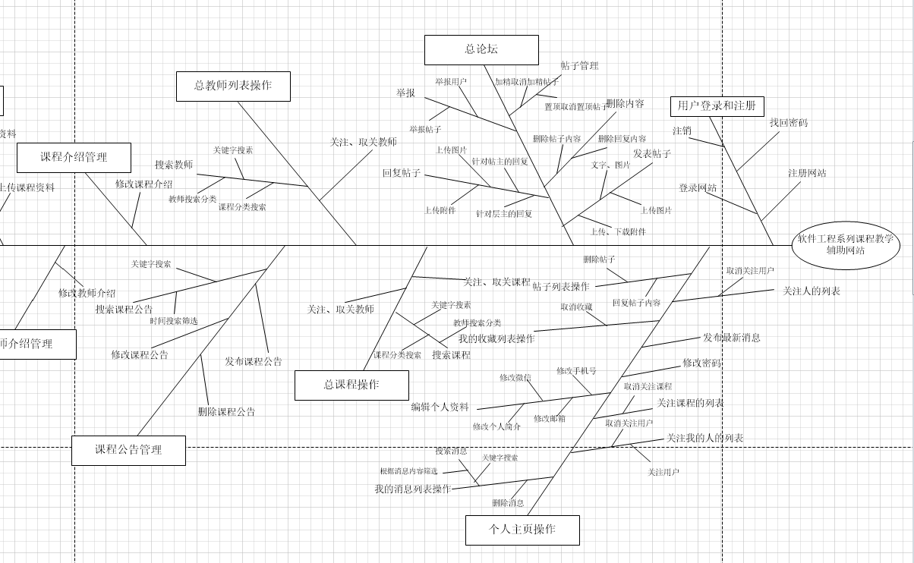
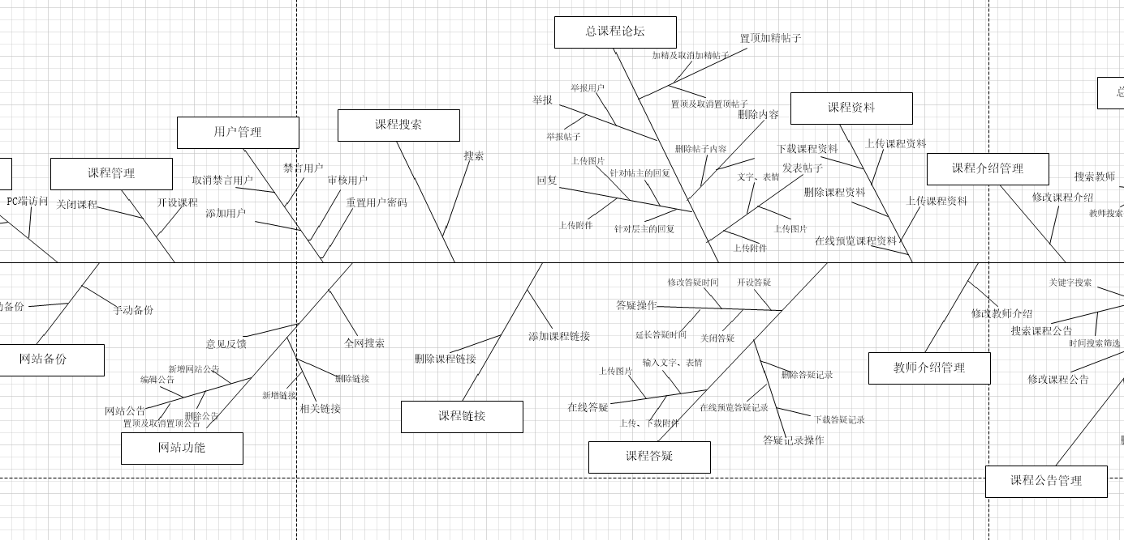

性能要求：
网站能实现200人同时访问，平均响应速度不小于1s，用户不仅能通过PC端访问也可以从手机移动端访问。

3.3产品结构

3.4进度
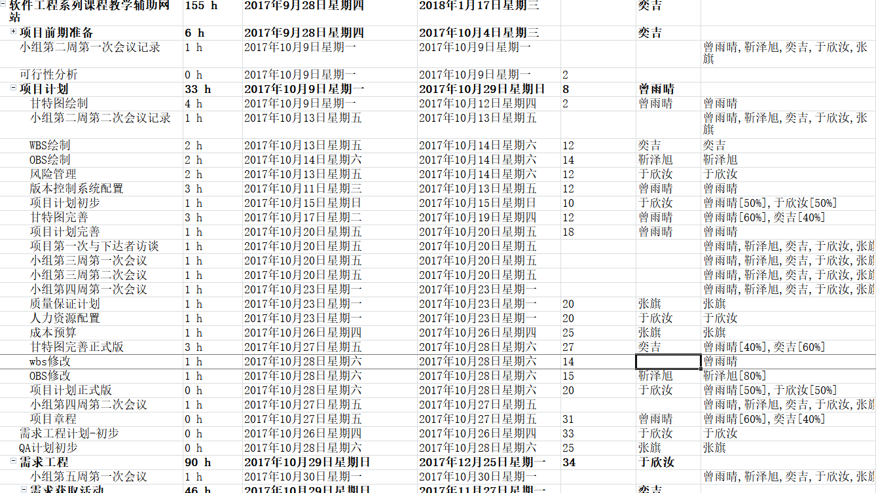

由于起初的计划不是很完善，因此每周都会更新相应的项目计划，如实反映项目的计划进度，详见项目计划。

3.5费用
因本项目主要是体验项目开发过程，小组人员基本都具又开发所需的软硬件，不涉及过多经济预算。小组成员将费时一个学期的时间，预计每天都将花费至少一个小时的时间在本项目上，加上每周会有两次会议，会议一般进行时长为一个小时。
阶段 | 预算
项目前期准备 | 185.82元
项目计划 | 1022.01元
需求获取活动 | 1424.62元
需求分析 | 1889.17元
规范说明 | 650.37元
需求验证 | 1424.62元
需求管理 | 464.55元
一学期25次会议 | 774.25元

人员预算表：
成员 | 时间 | 预算
奕吉 | 69.33h | 2147.15元
曾雨晴 | 62.57h | 1937..79元
于欣汝 | 68.67h | 2126.71元
张旗 | 61.05h | 1890.72元
靳泽旭 | 62.58h | 1938.10元

4开发工作评价

4.1对生产效率的评价
每人人均在工作日每天工作1h，周末工作2h，但有时在周一至周五工作有时候有几天不工作，然后在周末增加工作实数，这样的做法工作效率不是很高。

4.2对产品质量的评价
在测试用例中，对提出的测试用例基本上可以让实际结果与预期结果相符合。

4.3对技术方法的评价
开发过程应遵循传统瀑布模型，自顶向下，还应辅以迭代模型，精益求精，在开发中循序渐进，体验过程中也提升自身实力和经验。并且与书中提供的方法相结合。

4.4风险管理
实际风险 | 风险对策
项目经理因有事无法到达会议现场 | 任命组内成员（于欣汝）暂时未项目经理B角色，暂时接替项目经理的活
项目组内某成员因为有事无法参与计划中的某一环节 | 项目经理根据项目计划作出安排，让该成员在截止日期前提早一天完成任务
需求的获取与用户所表达的需求不一致 | 对用户进行重新的需求获取
在测试用户需求的时候有些功能需求没有被覆盖到 | 对测试用例进行完善，让每个用例与测试用例相对应起来

4.5对人员的评价
项目组人员 | 评价 | 得分 | 排序
奕吉 | 在整个项目过程中，能做事比较负责，在整个项目中一直监督每个成员的工作状态和工作成果，自己负责的部分也能尽心尽力的完成。但存在一个比较严重的缺点有拖延症，并且对文档不善于整理。 | 92 | 1
于欣汝 | 从整个阶段看，尤其是在需求工程这个阶段工作量比较的繁多，还有平时的会议记录及文档，学生和教师的界面原型上话费比较多的心思。工作态度积极负责，能再规定时间保质保量的完成项目经理布置的任务，缺点就是工作量多的时候，有时候会忘记一部分工作。 | 90 | 2
曾雨晴 | 从整个项目上来看，一直维护甘特图和配置管理。在需求工程阶段一直负责管理员那部分。工作效率真的很高，能在规定的时间内熬夜提前把任务干完。缺点的话就是有时候联系不上人，手机微信联系不上，无法做到及时的沟通。 | 88 | 3
张旗 | 从整个阶段看，对自己的负责的部分比较的有责任心，负责的部分如果做的不好的话，能有耐心的不断改改改，并且能够在做好自己的部分时，能够去帮助其他人未完成的部分。但是缺点就是在做任务时爱唠叨。 | 85 | 4
靳泽旭 | 在需求工程阶段和曾雨晴一起负责管理员部分，从这个学期来看的话，能对自己的部分做好后，在开会的时候善于提出自己的看法，有自己的个性。缺点就是有时候任务会拖延到截止日期之后。 | 83 | 5

5缺陷问题
缺陷问题 | 出错原因分析 | 处理对策
在项目计划中所列出的项目计划不够详细 | 因为这门课程刚刚学习，对后期的一些项目计划不够了解，因此在甘特图中根据计划如实调整 | 细化甘特图，将甘特图如实反映真实情况
在界面原型上有些功能并未达到用户的期望值 | 在界面上没有与用户达成共识，不了解用户心目中表达的界面形象 | 修改RP图，与用户进行原型界面的确认
在用例文档中对部分的用例阐述的不够详细 | 未采用模板，内容写的比较简单 | 修改用例文档，对不完善的用例进行完善
一开始在测试用例中并未对测试用例采用测试方法 | 测试用例中未使用测试方法 | 对测试用例采用等价类划分的方法对测试用例进行完善
在需求变更管理工具上，一开始对需求变更的工具不熟悉 | 对需求管理工具比较的生疏，没有认真的去深入学习过工具。 | 研究需求管理工具，讲需求导入工具中

6经验与教训
经过这次一个学期的项目开发中学到了许许多多的内容和感触，首先极为重要一点就是以后做任何事情都要有计划，在项目开发过程中会遇到各种意向不到的人为不可控的因素，因此制定相应的风险子计划是必须的及其必要的，风险虽然无法避免但是可以将分析带来的影响降低至最小。另外在需求工程中获得用户的需求，理解用户内心的声音真的很重要，因为你可能所做的产品最后不是用户所要的东西，最后导致这个工程的失败。

7 附录
奕吉：
经过一学期软件工程系列课程教学辅助网站的项目学习，体会到了一个项目从启动至收尾的生命周期，感触颇多。其中印象最深的是需求工程阶段，因为要反复的跟用户去确认，要正确深入的去理解用户内心的想法，这个阶段是最累，最忙碌的，然后不同用户的需求提出后又会存在需求的冲突，要召开JAD，找个公共的时间把忙碌的大家聚集在一起。获得需求后，又有需求变更的提出，还好，教师只提出了一个需求，变动不是很大，只是功能上的局部调整。总而言之。这学期收获得了工程式的方法，以后不管是别的项目还是生活都可以用工程的方法来处理。最后，感谢老师给了我们这次的磨练机会，感谢我的组员，陪我撑过这一学期。

于欣汝：
课程开始前学长学姐们在给我们吐槽，此番课程的过程将是如何酸爽，几百页的文档，加班加点等等，事实也的确如此，但在繁重的任务外同样也收获了很多。
在软件需求分析与设计这门课的整个学习的过程中，我主要负责的是会议记录、一些较琐碎的文档的编写和整理，还有就是界面原型的制作。在界面原型上花费了大量的时间和精力。让我记忆深刻和受益匪浅的便是第一次去找杨枨老师进行访谈时，为了能够更好的描述我们的任务，我花费了不少时间赶出了一份界面原型，然而，老师作为下达者告诉我们，他要的并不是这个，我们的方向完全是错的，也就是说我所做的完全是无用功，是客户所不需要的。当时心情真的是凉凉。当然我也从中吸取到教训，当我们要做一件东西的时候一定要明确，顾客到底要什么。教训越深刻体会也是较深。当我重新开始做界面，根据获取到的用户的需求，我一遍一遍的修改界面，修改界面的不足之处，在这个过程中，将用户的需求用图像的界面表达出来，要考虑配色，考虑布局等问题，对Axure RP的使用也越来越熟练。在一次一次的访谈和整理也在不断地熟悉和学习整个需求分析的过程。
当然需求获取的过程也并不顺利，我们真正的第一次的访谈是失败的，我们没有提前将访谈的资料发给老师，这次的访谈并没有开始就结束了，最主要原因就是提前准备不足，没有仔细阅读相关的书籍所导致的。总之，这一次次的教训就是，要按照步骤来，不要跳过某也步骤，跳过的步骤，总会在其他地方补回来。
整个项目的工作是以小组为单位完成的，从最开始不熟悉，到现在可以打成一片，一个学期的磨合，一个学期的合作，使我们更有默契。这一个学期中我们分工协作，最终完成了整个过程的作业。

张旗：
课程总结：经过上个学期软件工程导论课的铺垫，杨枨老师的课多少能多承受住一点，不过还是觉得忙了好多。学了杨枨老师的课最大的感觉就是会用了好多工具和编写文档时需要注意的要点。其次的话通过这学期稍微详细的经历了一遍开始一个项目整个的过程，说实话还是对自己帮助很大的。虽然会有时会没日没夜的赶作业，但是收获还是很大。组内总结：能身为G09组的一员，说实话觉得挺幸运的。我们组有软工1班的，3班的，4班的，在成组之前并没有一个人说组内每个人能都认识，从小组的第一次开会开始，全程基本只有组长和另两个女生在开会讨论，我和另一个就“负责”旁听，到现在大家都其乐融融的认真开会，学期刚开始的时候我是拒绝开会的，因为没我啥事而且也开会时间太长，到现在的昨天晚5点的最后一次会议。开会的时候还挺难受的，大家都笑着说这是最后一次开会，现在开会除了走去图书馆比较麻烦，其他的话还是很有意思也很愿意去做的。上个礼拜五出去了一次最正式的teambuilding。有种很团队的感觉，也有一种吃了一顿分别前的离别饭的感觉，虽然我还是在饭桌上笑着对大家说我们以后要再出来吃饭，虽然天下没有不散的宴席，红灯那么长，绿灯却那么短。

曾雨晴：
转眼间，2017年已经结束，大三的上半学期也即将进入收尾部分。在这个学期里，我修习了许多功课，也在一个完整的项目过程中爬摸滚打，逐渐开始明白了身为软工的学子是一件多么艰辛多么劳累同时也是多么快乐的一件事。在杨枨老师和侯宏仑老师的带领、与小组成员共同努力的学习之下，我们也总算是要完成一个项目的全部的过程了。心下甚是欢喜，也有忧虑，在这我将对我这一学期的工作做一个简单的总结。
一、小组工作总结
在这个学期里，我们小组选择了与绝大多数同学一样的选题——完成软件工程系列课程教学辅助网站的项目全过程。刚开始和陌生的同学组成一个小组的时候，我们之间总是有解决不完的问题，大家都有着不同的标准，有着不同的工作方式，也有着不同的思想觉悟，因此刚开始那段时间我们几乎都是在各自完成着自己的任务，缺乏交流。但随着时间的推进，随着课业的逐渐繁重，也随着我们的项目经理从中不停地组织着我们，在花费了约有半个学期的时间，我们总算是勉勉强强算得上是一个小组了，虽然还未达到团队的地步，但我们也能够组队地完成任务了。而在这个小组中，我担任着一个普通的组员。对于项目经理下达的任务，我通常能够在时限内并达到一定的标准地完成，虽说不是完美但自认为可以被视为有效的工作。细数一番的话，我大概是负责了一部分里程碑文档的撰写，比如项目计划，系统设计和概要设计等。当然在需求工程这个庞大的过程里，我也负责了一部分任务，比如管理员用例的编写和测试用例的设计以及一些零散的工作。总体来说，工作量还算勉强，不高也不低，很符合我“差不多先生”的作风。嘛，以后有机会也得想办法改改这个作风了吧。
- 个人工作总结
当然，在这个学期里我们不仅学习了需求工程，还学习了软件工程体系中至关重要的一门课程——项目管理。这门课由候老师为我们授课，说实话，候老师的上课风格可以说是十分吸引人了。总是有一些有趣的例子吸引着我们的注意力，同时也让故事中的重点深入我们的心中。在过去，我还以为软件工程是一个只管编码的学科，但事实上并非如此，因为软件工程也是一门工程系学科，工程系的教学理念也是适用其中的。做什么都是需要一个完整的过程的。从策划计划开始，到分析，再到监督管理，环环相扣让项目变得井井有条。但不得不说，对于成本管理对于我来说还是过于模糊，也许是因为还在学习的缘故，我对于金钱的概念真的是太糟糕了。而对于风险，之前只会简简单单地自己定义一些，现在也是可以用科学地方法来评估，会试着应用PERT技术。对于资源的分配也可以通过一些计算与关键路径的创建来完成。在沟通上也掌握了一些微小的技巧，毕竟沟通真的是人与人之间的第一步，沟通不好，那是什么都谈不来的。
过程中也试着去完成了侯老师布置的C1的作业。其中C1.1就是一个真实的项目分析。说实话，在刚碰这份作业的时候我头都大了，虽然老师在课上已经讲解地十分详尽了，但真轮到自己上场来解决问题的时候，事事都不那么顺利。不过顺着作业的思路捋下来，也算勉强完成了。了解到项目组织在一个项目中的重要性，当然CPM和PERT也是一个极为重要的工作分解和评估每项工作的手段，嘛，风险管理自然也是啊，尽早地预知一些风险以及风险的解决方案，当问题出现时就不会那么手忙脚乱了。总得来说，体验一把案例分析真的又减掉自己不少信心，但也同时增生了对于软件工程的敬畏感。
而C1.2则是与一直在进行的项目更为贴近。用户的帮助中心，用户体验提升，这都已经是我们要面临的一些大问题了。作为软件开发者角度，UI和UE可以说是我们必须要考虑的问题了，毕竟我们的用户可是来自各行各业的，他们总是会有奇思妙想。
- 总结
杨老师和候老师的课程，从两个不同的角度为我们解析了一个项目工程中各个要点，也让我深刻地体会到了未来工作的方法以及技巧。软件工程是一门深不见底的学科啊。当然我还发现了英语的重要性。虽说编码也是语言的一种，而语言的学习有共通点，但这真不是我的强项，大概是因为被日语这门语言带跑路了吧。
虽说学习辛苦，过程酸爽，但学习了这两门课程真的是让我毕生难忘了吧。

靳泽旭：
时光如箭，岁月如梭。侯老师在软件项目管理课上的谆谆教导，和软件需求分析与设计课上杨老师的一颦一笑还历历在目。慕然间百余个日夜却已经过去，不知道经历过多少次临阵磨枪，多少个觉没有睡踏实。总算是走到了最后。
再回首发现曾经的自己还是什么也不知道的项目管理小白，而现在已经了解了项目的开发过程，虽看似高大上却与实际紧紧相连，明白了deadline的真正含义，不是交作业的时间而是死亡线。同组的朋友们互相帮助、鼓励，大家各自学了许多以前未曾用过的软件，随着github，Axure RP，rational rose一个个的深入研究，我们的技能也在慢慢增加。一个又一个里程碑，一个又一个deadline。一次又一次的小组会议，我们的感情也慢慢加深，再加上忙里偷闲的teambuilding，我们五个人慢慢变成了彼此的挚友。
在项目的临终之日，感谢两位老师的尽职尽责，我们苦于约不上杨老师的会议的同时也发现了杨老师竟然为我们耗去了这么多时间，基本除了出差就是天天在为我们操劳，感谢几位助教，不惜牺牲自己的个人时间来保证课程的顺利进行。正因有了你们才有了我们共度的如此精彩绝伦的过程。

